

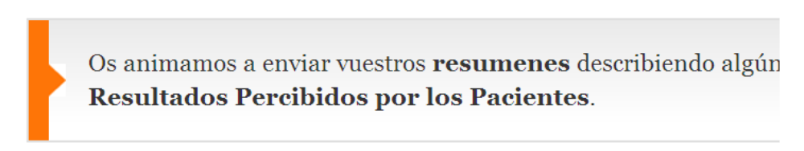
Durante la I Jornada Científica de BiblioPRO que tendrá lugar el Jueves 21 de febrero de 2013 en el Parc de Recerca Biomèdica de Barcelona, se organizarán mesas paralelas para la presentación de los resumenes que nos enviéis.

Plazo de presentación:
Hasta el Domingo 9 de diciembre de 2012.

Instrucciones y formato:
- Textos en español.
- Título, autores, filiación, financiación, Introducción y objetivos, Métodos,
Resultados, Conclusión.
- 3.000 caracteres incluido letras y espacios para “Título”, “Autores” y “Texto”
- Formato del texto: Archivo Word, letra Times New Roman, tamaño 11, Justificado
e interlineado de 1,5.
- Si la comunicación es aceptada, al menos uno de sus autores deberá estar
inscrito en la Jornada, comprometiéndose a su presentación en el formato, día
y hora que le sea indicado.

Criterios de evaluación:
- Resumen estructurado (antecedentes y/o objetivo, métodos, resultados y
conclusiones) y la sintaxis y ortografía son correctas.
- Diseño es adecuado para los objetivos.
- Variables descritas correctamente.
- Población de estudio correctamente definida y adecuada para los objetivos.
- Técnicas de análisis adecuadas.
- Resultados se presentan con claridad.
- Conclusiones se basan en los resultados.
- Resultados del estudio son relevantes.
- Interés y originalidad.

Enviános tu resumen a través de este formulario.

